附件3.廉政告知书及回执单
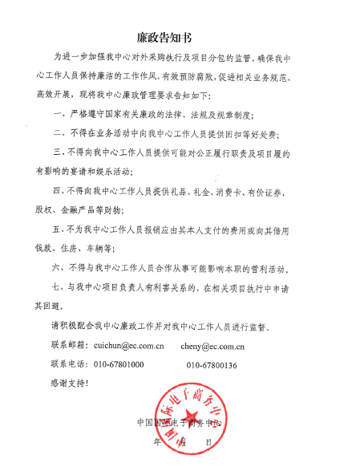

廉政告知书回执单

公司名称：
项目名称：
项目负责人： 联系方式：

中国国际电子商务中心《廉政告知书》收悉，特此回复。

（盖章）
年 月 日

